Wiedereröffnung nach dem Lockdown
Balanceakt der Hotellerie
Wals, 22. Juni 2021. – Die Sehnsucht der Menschen nach einem Sommerurlaub am See oder in den Bergen ist groß. Die Gäste sind dabei in Bezug auf Hygienemaßnahmen außerordentlich sensibilisiert. Im Wettstreit mit anderen Gastgebern können sich Beherbergungsbetriebe mit herausragenden Hygienestandards positiv hervorheben und dem Gast schon während der Buchungsphase ein Gefühl der Sicherheit vermitteln. Die neuen „Benchmark“ Waschmaschinen und Trockner erfüllen höchste Hygienestandard. Zudem unterstützt Miele Professional Hotels, Pensionen und andere Beherbergungsbetriebe in der Kommunikation mit einem speziell darauf abgestimmten, kostenlosen Marketing-Paket sowie Finanzierungsmodellen beim Start in die Sommersaison.

Nicht erst seit Corona ist das Thema Hygiene für viele Urlaubsgäste und Business-Reisende ein wesentliches Kriterium, sich für ein Hotel oder Resort zu entscheiden. Sauberkeit sollte eine Selbstverständlichkeit sein, bei gesundheitlichen Beschwerden wie einer Hausstaub- sowie Waschmittel-Allergie oder wenn eine Familie mit kleinen Kindern verreist, wird sie essenziell wichtig. Nun spielt auch der Infektionsschutz eine zentrale Rolle.

Saubere Wäsche und gereinigte Luft tragen maßgeblich zur Hygiene und zum Infektionsschutz bei!

Ein wichtiger Bereich, um die Hygiene im Haus sicher zu stellen, ist die Inhouse Wäscherei.
Sieht man sich einen durchschnittlichen Tag eines Hotelgastes an, so wird einem bewusst, dass dieser mehr Zeit in Berührung mit Wäsche verbringt als wahrscheinlich ursprünglich gedacht.
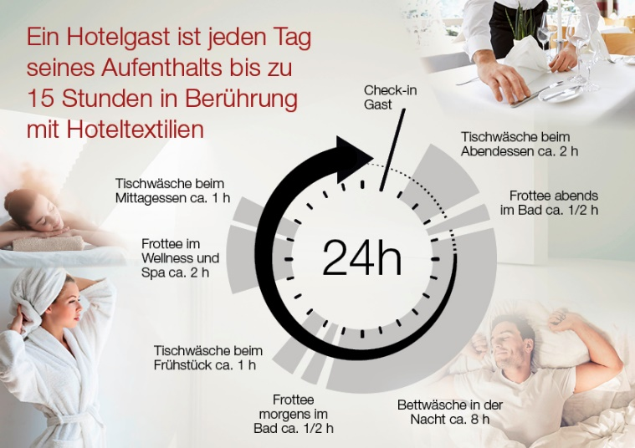

Zudem kommen dann auch noch die Arbeitsbekleidung der Mitarbeiter sowie die Wischmopps und Reinigungstücher zur Flächenreinigung, die auch in der Wäscherei eines Hotels aufbereitet werden und für hygienisch saubere Urlaubserlebnisse sorgen.

Das Thema saubere Luft gehört darüber hinaus zum neuen Hygienestandard – und das nicht nur mit Blick auf Viren und Bakterien, sondern auch auf Pollen, Feinstaub und Gerüche.

Die neuen Benchmark Waschmaschinen und Trockner erfüllen höchste Hygienestandards

Sie sind Alleskönner und bei Bedarf auch Spezialisten: „The New Benchmark Machines“ lösen im Juni 2021 die erfolgreichen Modelle der Generation „Benchmark“ ab. Zu Waschmaschinen dieser Baureihe, die je nach Modell für 12 bis 20 Kilogramm Beladung verfügbar sind, gibt es Trockner in den passenden Größen. Die Gewerbegeräte bieten beste Voraussetzungen für mehr Effizienz in der Wäscherei.

Herzstück der Maschinen sind die neuen Steuerungen. Je nach Einsatzort und Anwendung wird das Full-Touch-Farbdisplay entweder zur komplexen oder denkbar einfachen Bedieneinheit – in mehr als 30 Sprachen. Die glatte, schnell zu reinigende Oberfläche reagiert auch auf die Berührung von Arbeitshandschuhen.
Alle Geräte sind für die digitale Vernetzung und die Nutzung von zukunftsweisenden Lösungen vorbereitet. So ist beispielsweise die Verbindung zu Dosiersystemen sowie zu anderen Geräten im Rahmen einer Spitzenlastabschaltung gewährleistet.
Leichter Türverschluss per Fingerdruck
Die Bedienung von Waschmaschinen und Trocknern ist gegenüber der bisherigen Generation deutlich einfacher geworden. Beispielsweise durch das elektromotorische Verschlusssystem „OneFingerTouch“ der Waschmaschinen, dass sich – dank neuem Design des Türgriffes – zukünftig noch einfacher bedienen lässt: Der leichte Druck einer Fingerspitze genügt, um die 415 Millimeter große Tür zu schließen, zu verriegeln und ein Programm zu starten. Ist es beendet, lässt sich die Tür genauso leicht wieder öffnen. Bei den Trocknern wurde der Türgriff optimiert und die Griffmulde für ein einfaches und ergonomisches Bedienen vergrößert.
Ein weiteres Plus an Komfort ist die besondere Laufruhe der Waschmaschinen selbst bei höchster Beladung. Dafür sorgen ein starker und effizienter Hauptantrieb und ein neuer 3D-Unwuchtsensor.
Kurze Wasch- und Trockenzeiten
Das kürzeste Programm der „Performance Plus“ Waschmaschinen kommt mit 5,9 Litern Wasser pro Kilogramm aus und ist nach nur 42 Minuten beendet. Die Restfeuchte liegt bei nur 44 Prozent, sodass auch bei der Trocknung wertvolle Energie eingespart wird.
Die optimierten Abläufe kommen der Langlebigkeit aller Geräte zugute. Auch in der Generation „The New Benchmark“ werden ausschließlich hochwertige Materialien wie Edelstahl und Gusseisen verbaut, die den Dauerbelastungen in der gewerblichen Wäschepflege Stand halten. Die Waschmaschinen wurden erfolgreich für je 30.000 und die Trockner für 20.000 Betriebsstunden getestet.
Luftreiniger Miele AirControl: Hohe Wirksamkeit von namhaftem Hygieneinstitut bestätigt
Seit vielen Jahrzehnten steht Miele Professional für verlässliche Hygienekonzepte, ganz gleich, ob es um die Aufbereitung medizinischer Instrumente, Geschirrspülen oder Wäschereitechnik geht. Diese Hygienekompetenz überträgt Miele mit dem Miele AirControl auf den Bereich der Luftreinigung.

Drei unterschiedlich große Geräte eignen sich für Raumgrößen von bis zu 45, 80 oder 200 Quadratmetern und sind, je nach Einsatzzweck, auch miteinander kombinierbar. Mit einer Leistung von bis zu 3.300 Kubikmetern Luft pro Stunde (modellabhängig) lässt sich in diesem Zeitraum die komplette Raumluft sechsmal umwälzen und dabei filtern. Ein Vorfilter der Filterklasse G4 und ein Feinfilter halten zunächst die größeren Partikel aus der Luft zurück. Danach fängt ein HEPA-Hochleistungsfilter H14 selbst feinste Teilchen auf, sodass im Ergebnis mehr als 99,995 Prozent aller Schwebstoffe, Viren, Bakterien und Pilze unschädlich gemacht werden. Dass sich mit einer solchen Kombination grundsätzlich eine wirksame Prävention gegen das Corona Virus erreichen lässt, bestätigt eine Studie der Universität der Bundeswehr München vom 22. September 2020. Zitat: „Als Ergebnis der wissenschaftlichen Untersuchungen [...] steht fest, dass Raumluftreiniger und Entkeimungsgeräte mit einem Volumenstrom pro Stunde, der mindestens dem Sechsfachen des Raumvolumens entspricht, und hochwertigen Filtern der Klasse H14 eine sehr sinnvolle technische Lösung darstellen, um in Klassenzimmern die indirekte Infektionsgefahr durch Aerosole stark zu verringern.“
In den Geräten von Miele setzt nach jedem Betrieb automatisch die thermische Inaktivierung der Erreger in den relevanten Bereichen ein (Miele ThermoControl): Hierbei wird die Luft, die den HEPA-Filter durchströmt, auf etwa 70 °C erhitzt, was auch verhindert, dass sich Feuchtigkeit ablagert. Abgerundet wird das innovative Konzept durch einen Aktivkohle- und einen Nachfilter. Unangenehme Gerüche sind damit ebenfalls passé.

Saubere Wäsche und gereinigte Luft als Wettbewerbsvorteil nutzen:
Eine Umfrage der Marken unabhängigen Plattform „Klasse Wäsche“ hat unter 506 webaktiven Personen, die zumindest drei Nächte jährlich privat oder beruflich in einem österreichischen Hotel verbringen, ergeben, dass besonders die Hotelwäsche ein entscheidendes Qualitätskriterium bei der Hotelauswahl ist. Neun von zehn Gästen betrachten die Qualität der Hotelwäsche als repräsentativ für die gesamte Qualität des Hotels. Heute gilt das mehr denn je und trifft auf jegliche Hygienemaßnahmen, wie zB. auch der Luftreinigung, zu.

Kostenloses Marketing Paket für Hoteliers zur Kommunikation mit den Gästen.
Hygiene war immer schon ein entscheidendes Qualitätskriterium eines Beherbergungsbetriebes. In Zeiten der globalen Gesundheitskrise hat sich die Wahrnehmung nochmals verschärft: Die Gäste sind für das Thema stark sensibilisiert. Diverse Buchungsplattformen haben darauf bereits mit neuen Auswahlkriterien reagiert. Hoteliers weisen die Gäste schon vor der Buchung ausführlich auf die Hygienemaßnahmen vor Ort hin und vermitteln ihnen damit ein sicheres Gefühl.
Wichtige Bausteine wie etwa die hauseigene Wäscherei sowie gereinigte Luft sollten in der Kommunikation der Hygienemaßnahmen nicht fehlen.

Doch nicht nur hinsichtlich der aktuellen Lage und der Verringerung des Infektionsgeschehens lassen sich eine Inhouse Wäscherei und mobile Luftreiniger gut in die Gästekommunikation über diverse Kanäle einbauen. Nicht minder wichtige Argumente, die damit einhergehen, sind Sustainability, das Schaffen von Arbeitsplätzen, die Möglichkeit individuell ausgewählter Textilien aus beispielsweise Naturmaterialien sowie die Reduktion von Pollen, Feinstaub sowie Geruchspartikeln durch den Miele AirControl. Alles Argumente, die einen klaren Wettbewerbsvorteil verschaffen!

Walter Ecker, Regional Director Sales DACH, Miele Professional: „Miele deckt mit dem kostenlosen Marketingpaket für Hoteliers das gesamte Kommunikationsportfolio ab: von Textvorschlägen für die eigene Hotel Website und Buchungsplattformen über Email-Texte für Bestands- und Neukunden, Social-Media-Postings und Blogger-Kooperationen bis hin zu ergänzenden Ideen für die Kommunikation im Haus und Bildvorschlägen mit Wäsche Hygiene Icons ist alles dabei. Alle Texte und Bilder können von den Hoteliers an die eigene Tonalität und das eigene Design angepasst werden.“

Infohub „Hospitality & Hygiene“ mit allen Informationen zum Miele Luftreiniger AirControl, sowie den Vorteilen einer Inhouse Wäscherei und der Downloadmöglichkeit des kostenlosen Marketing Pakets: www.miele.at/pro/HotelHygiene

Zertifizierte Wäsche als Aushängeschild.

Gütesiegel „Inspected Quality“ von Klasse Wäsche in Zusammenarbeit mit OETI
Durch die Zertifizierung der hauseigenen Wäscherei versprechen Hoteliers ihren Gästen Qualität und Hygiene. Die zuvor genannte Umfrage von Klasse Wäsche zeigte auch: Für über drei Viertel der Befragten ist die Wäsche ein entscheidendes Qualitätskriterium bei der Hotelauswahl. www.klassewaesche.com/vorteile/guetesiegel

Zu diesem Text gibt es vier Fotos:
Foto 1: Wiedereröffnung nach dem Lockdown - Balanceakt der Hotellerie! Miele unterstützt nicht nur mit der optimierten Neuauflage altbewährter Wäscherei-geräte sondern auch mit dem hocheffizienten Luftreiniger „AirControl“. Zudem erhalten Miele Kunden ein kostenloses Marketing Paket, um saubere Wäsche und gereinigte Luft in der Gästekommunikation zu verankern. Auch ein zertifiziertes Gütesiegel kann über Klasse Wäsche beantragt werden, um den Hotelgästen noch mehr Sicherheit zu vermitteln. (Foto: Miele)

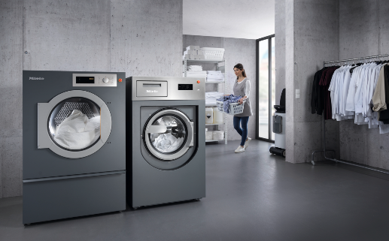
Foto 2: The new Benchmark Machines – die perfekte Balance. Materialien, Einstellungen, Abläufe: Beim Slacklining ist jedes Detail abgestimmt. Die gesamte Konzentration gilt einer perfekten Balance. Dies trifft auch auf die neue Benchmark Geräteserie zu.
(Foto: Miele)

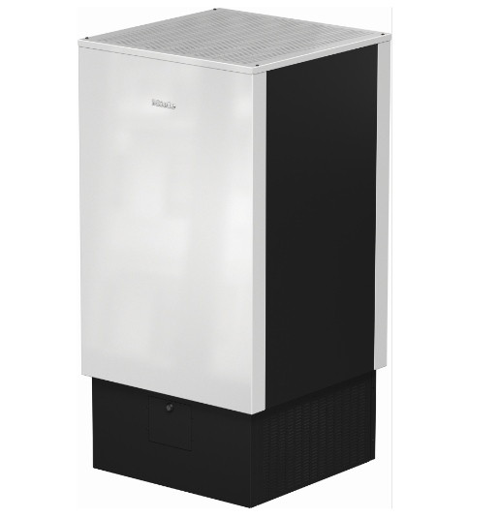
Foto 3: Der neue Miele AirControl sorgt dank 5-stufigem HEPA H14 Hochleistungsfilter mit 99,995%-iger Luftfilterung für ein gutes Raumklima und verringert das Infektionsrisiko durch Viren sowie die Belastung durch Pollen und Feinstaub. Zudem trägt der integrierte Aktivkohlefilter zur Reduktion unangenehmer Gerüche bei. (Foto: Miele)

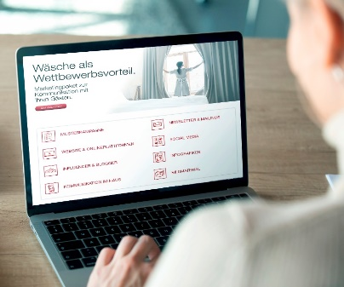
Foto 4: Saubere Wäsche und Luft als Wettbewerbsvorteil nutzen! Kostenloses Marketing Paket für Hoteliers zur Kommunikation mit ihren Gästen unter www.miele.at/pro/HotelHygiene anfordern! (Foto: Miele)

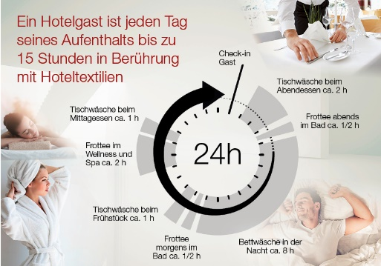
Foto 5: Ein Hotelgast ist jeden Tag seines Aufenthaltes bis zu 15 Stunden in Berührung mit Hoteltextilien. (Grafik: Miele)

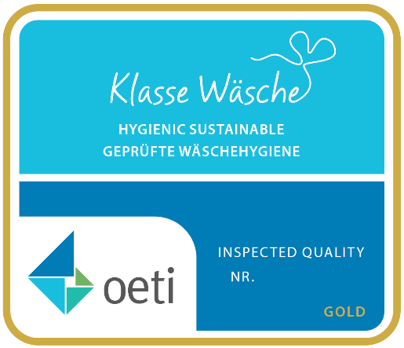
Foto 6: Zertifizierte Wäsche als Aushängeschild: Das Klasse Wäsche Gütesiegel. In Zusammenarbeit mit OETI. (Foto: Klasse Wäsche)

Pressekontakt:
Petra Ummenberger
Telefon: 050 800 81551
petra.ummenberger@miele.com
Über das Unternehmen: Miele ist der weltweit führende Anbieter von Premium-Hausgeräten für die Bereiche Kochen, Backen, Dampfgaren, Kühlen/Gefrieren, Kaffeezubereitung, Geschirrspülen, Wäsche- und Bodenpflege. Hinzu kommen Geschirrspüler, Waschmaschinen und Trockner für den gewerblichen Einsatz sowie Reinigungs-, Desinfektions- und Sterilisationsgeräte für medizinische Einrichtungen und Labore (Geschäftsbereich Professional). Das 1899 gegründete Unternehmen unterhält acht Produktionsstandorte in Deutschland sowie je ein Werk in Österreich, Tschechien, China, Rumänien und Polen. Hinzu kommen die zwei Werke der italienischen Medizintechnik-Tochter Steelco Group. Der Umsatz betrug im Geschäftsjahr 2020 rund 4,5 Milliarden Euro (Auslandsanteil rund 71 Prozent). In fast 100 Ländern/Regionen ist Miele mit eigenen Vertriebsgesellschaften oder über Importeure vertreten. Weltweit beschäftigt der in vierter Generation familiengeführte Konzern etwa 20.900 Mitarbeiterinnen und Mitarbeiter, 11.066 davon in Deutschland. Hauptsitz ist Gütersloh in Westfalen.
Die österreichische Vertriebs- und Servicegesellschaft wurde 1955 in Salzburg gegründet, erreichte 2020 einen Umsatz von € 239,3 Mio. Euro. Das Werk in Bürmoos erzielte einen Umsatz von 31,8 Mio. Euro.

Miele Zentrale
Mielestraße 10, 5071 Wals
www.miele.at

